TRABAJO PRACTICO
NUMERO 2

TALLER DE LABORATORIO DE INFORMATICA

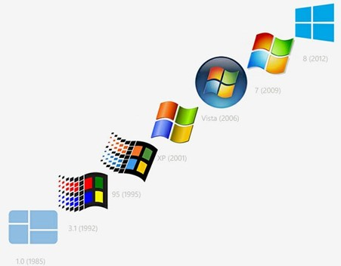
NOMBRE Y APELLIDO BENJAMIN RUIZ
NOMBRE PROFE ANDREA GOMEZ
CURSO 1ª

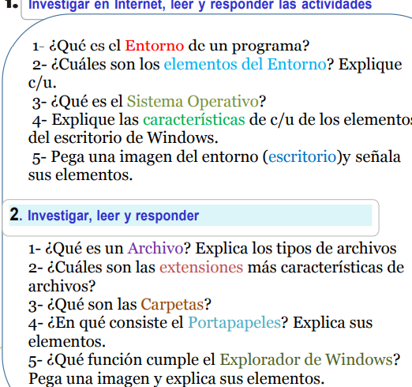

- El "entorno de un programa" puede referirse al entorno de desarrollo (un conjunto de herramientas para crear software, como un IDE) o al entorno de ejecución (el contexto necesario para que un programa corra, incluyendo el sistema operativo y otras bibliotecas).

- el hardware (componentes físicos como computadoras y dispositivos), el software (programas y sistemas operativos), las redes (que permiten la comunicación y conexión), y los usuarios (las personas que interactúan con el sistema).

3-es el software fundamental que actúa como intermediario entre el hardware de un dispositivo (computadora, smartphone, etc.) y el usuario, permitiendo que el dispositivo funcione y ejecute otros programas y aplicaciones
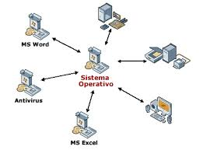
4-l "escritorio" es el área de trabajo principal de un sistema operativo, donde se encuentran elementos como el fondo de pantalla (la imagen de fondo), los iconos (pequeñas imágenes de aplicaciones o archivos), las ventanas (áreas rectangulares para mostrar contenidos) y la barra de tareas (donde se ubican el menú Inicio, las aplicaciones abiertas y el reloj), además de utilidades como la Papelera de Reciclaje

5-Las "ventanas" en Windows son los cuadros que muestran programas y archivos, organizados por elementos como la barra de título (nombre del programa), botones de control (cerrar, minimizar, maximizar), la barra de menú (comandos) y el área de trabajo (contenido del programa)
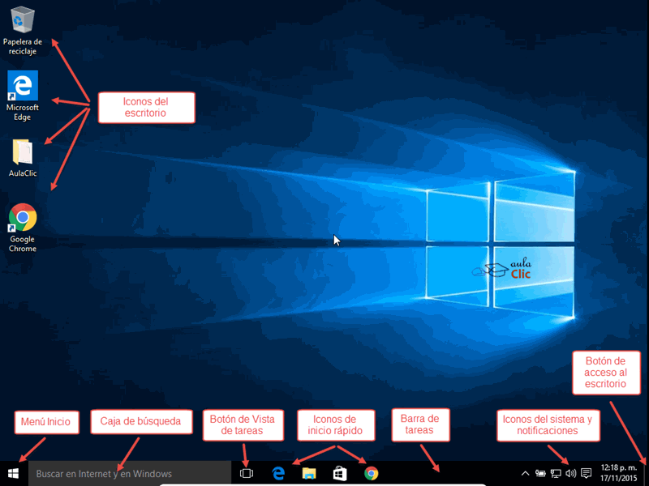

1-Un archivo es un conjunto organizado de información (datos) que se almacena en un sistema informático, como un documento de texto, una imagen, un video, o un programa
Los tipos de archivos se identifican a menudo por su extensión (como .jpg, .docx o .mp3), la cual indica el tipo de información que contienen, ya sean imágenes, documentos, audio, video, etc.
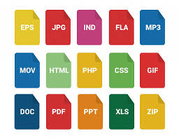
2-Las extensiones de archivo más características varían según el tipo de archivo que representan, como documentos, imágenes, audio, video y archivos comprimidos. A continuación, se presenta un desglose de las más comunes:
Documentos
- .pdf: Formato de documento portátil, desarrollado por Adobe. Es ideal para compartir documentos que deben conservar su formato original, independientemente del software, hardware o sistema operativo.
- .docx: Documento de Microsoft Word. Es el formato estándar actual para el popular procesador de texto.
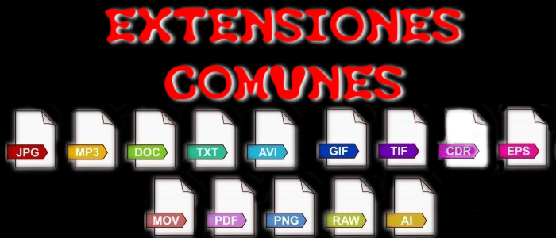

3-En informática, una carpeta, también conocida como directorio, es una ubicación virtual utilizada para almacenar y organizar archivos y otras subcarpetas.

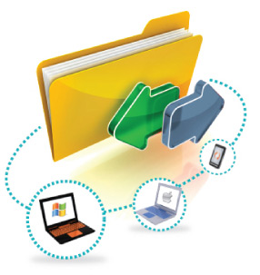
4-es una función del sistema operativo que actúa como un espacio de almacenamiento temporal en la memoria de la computadora. 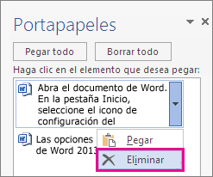

5- Explorador de Windows) es la herramienta principal del sistema operativo Windows para gestionar y organizar todos los archivos y carpetas. 